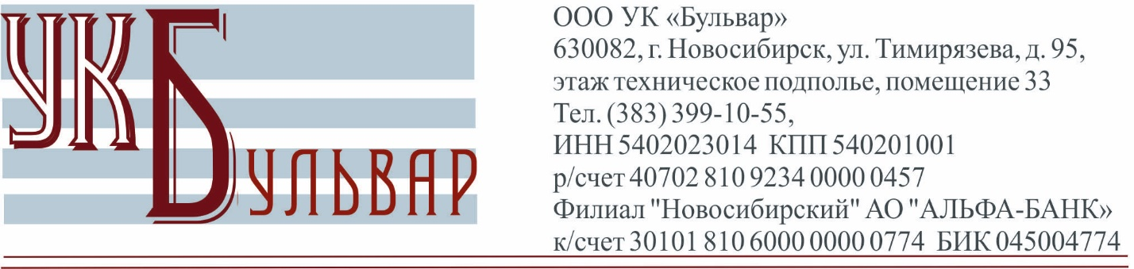
ИНФОРМАЦИЯ по размерам платы за содержание и тарифам для населения на жилищно-коммунальные услуги для многоквартирных домов (далее – «МКД»), по адресу: 630082, г. Новосибирск, ул. Тимирязева, дом № 95, 95/1, 97, 97/1 и нежилого здания – подземной автостоянки №2 (по генплану), по адресу: 630082, г. Новосибирск, ул. Тимирязева, д. № (95)
Услуга |  |  | Ед. изм. | Стоимость с 01.02.24, в руб.
Общество с ограниченной ответственностью  Управляющая компания «Бульвар»  (ООО УК «Бульвар», ОГРН 1165476156780, ИНН 5402023014) | СОДЕРЖАНИЕ ЖИЛЫХ И НЕЖИЛЫХ ПОМЕЩЕНИЙ, МАШИНО-МЕСТ | МКД ул. Тимирязева, д.  № 95, 95/1, 97, 97/1 | метр. кв./месяц | 72,92
 |  | ул. Тимирязева, д. № (95) | метр. кв./месяц | 63,00
 | ДОПОЛНИТЕЛЬНАЯ УСЛУГА по организации и проведению развлекательных мероприятий по дополнительному соглашению | МКД ул. Тимирязева, дом № 95, 95/1, 97, 97/1 | 1 жилое пом./месяц | 100
ПИТЬЕВАЯ ВОДА (ПИТЬЕВОЕ ВОДОСНАБЖЕНИЕ) Муниципальное унитарное предприятие г. Новосибирска «ГОРВОДОКАНАЛ» (МУП Г. НОВОСИБИРСКА «ГОРВОДОКАНАЛ», ОГРН 1025403201383, ИНН 5411100875, КПП 540701001). Приказ Департамента по тарифам Новосибирской области от 18.11.2022 № 342-В. |  |  | руб./м³ | 23,95
ВОДООТВЕДЕНИЕ Муниципальное унитарно предприятие г. Новосибирска «ГОРВОДОКАНАЛ» (МУП Г. НОВОСИБИРСКА «ГОРВОДОКАНАЛ», ОГРН 1025403201383, ИНН 5411100875, КПП 540701001). Приказ Департамента по тарифам Новосибирской области от 18.11.2022 № 342-В. |  |  | руб./м³ | 19,39
ГОРЯЧАЯ ВОДА (ГОРЯЧЕЕ ВОДОСНАБЖЕНИЕ) ОБЩЕСТВО С ОГРАНИЧЕННОЙ ОТВЕТСТВЕННОСТЬЮ «НОВОСИБИРСКАЯ ТЕПЛОСЕТЕВАЯ КОМПАНИЯ» (ООО «НТСК», ОГРН 1185476068909, ИНН 5406993045, КПП 540601001). Приказ Департамента по тарифам Новосибирской области от 18.11.2022 № 565-В. Тариф на горячую воду, в руб. 23,95 <**> + (q1 · Ттэ). Ттэ - компонент на тепловую энергию (руб./Гкал) - 1873,08 руб./Гкал. Компонент на холодную воду (руб./куб. м), равный тарифу на питьевую воду. |  |  | руб./м³ | 136,82
ТЕПЛОВАЯ ЭНЕРГИЯ ОБЩЕСТВО С ОГРАНИЧЕННОЙ ОТВЕТСТВЕННОСТЬЮ «НОВОСИБИРСКАЯ ТЕПЛОСЕТЕВАЯ КОМПАНИЯ» (ООО «НТСК», ОГРН 1185476068909, ИНН 5406993045, КПП 540601001). Пункт 2.1.9.1. Соглашения об исполнении схемы теплоснабжения от 10.06.2022 между ООО «НТСК» и Мэрией города Новосибирска. |  |  | руб./Гкал | 1873,08
ЭЛЕКТРОЭНЕРГИЯ Акционерное общество «Новосибирскэнергосбыт» (АО «НОВОСИБИРСКЭНЕРГОСБЫТ», ОГРН 1065407151127, ИНН 5407025576, КПП 540601001). Приказ Департамента по тарифам Новосибирской области от 18.11.2022 № 339-ЭЭ. |  |  | руб./кВт·ч | 3,36
УСЛУГИ РЕГИОНАЛЬНОГО ОПЕРАТОРА ПО ОБРАЩЕНИЮ С ТВЕРДЫМИ КОММУНАЛЬНЫМИ ОТХОДАМИ Муниципальное унитарное предприятие г. Новосибирска «СПЕЦАВТОХОЗЯЙСТВО» (МУП «САХ», ИНН 5403103135, ОГРН 1025401312287, КПП 540301001). Приказ министерства ЖКХиЭ Новосибирской области от 10.02.2023 № 7-НПА. Приказ Департамента по тарифам Новосибирской области от 17.11.2022 № 320-ЖКХ. Норматив накопления ТКО: объём 2,38 м3/чел. в год, масса 392,95 кг/чел. в год. Приказ Департамента по тарифам Новосибирской области от 20.10.2017 № 342-ЖКХ. |  |  | руб./м³ | 398,80
 |  |  | руб./мес. с чел. | 79,09
Генеральный директор ООО УК «Бульвар» А.Е. Анастасиев

